
JURUSAN TEKNIK INFORMATIKA
FAKULTAS TEKNOLOGI INFORMASI
IINSTITUT TEKNOLOGI SEPULUH NOPEMBER

USULAN TUGAS AKHIR

- IDENTITAS PENGUSUL
NAMA : I Made Citra Pramana Pande
NRP : 5108 100 062
DOSEN WALI : Umi Laili Yuhana, S.Kom.,M.Sc.

- JUDUL TUGAS AKHIR
“Aplikasi Kompresi Portable Document Format (PDF) Menggunakan Algoritma Run Length Encoding”

- LATAR BELAKANG
Setelah seorang mahasiswa menjalani sidang Tugas Akhir (TA), bukan berarti seorang mahasiswa hanya perlu menunggu dengan santai saja hingga waktunya wisuda. Seseorang baru dapat dikatakan tinggal menunggu wisuda apabila telah menyelesaikan yudisium. Yudisium adalah suatu proses yang menentukan apakah seorang mahasiswa dapat lulus dan diwisuda dari institut tempat mahasiswa tersebut menimba ilmu. Jadi, mungkin saja seseorang yang telah dinyatakan lulus sidang TA namun tidak dapat mengikuti wisuda karena gagal yudisium. Ada beberapa langkah-langkah yang harus dilakukan untuk mengurus syarat-syarat yudisium di Institut Teknologi Sepuluh Nopember. Diantaranya adalah Mengurus Surat Keterangan Bebas Pustaka di Perpustakaan Pusat ITS.
Untuk mengurus Surat Keterangan Bebas Pustaka yang bertempat di Ruang Pengadaan di Lantai 1 gedung Perpustakaan Pusat ITS, mahasiswa harus menyerahkan buku TA dan CD TA yang berisi file PDF buku yang sudah dipisah, diberi watermark terbaru dan penamaan yang sesuai dengan ketentuan. Setelah itu Petugas akan memeriksanya dan memberikan sebuah form yang akan ditandatangani oleh petugas di langkah-langkah berikutnya. Masalah yang sering ditemui disini adalah banyaknya file PDF yang diserahkan tidak sesuai dengan aturan yang ada, seperti ukuran filenya tidak sesuai (kebesaran), kemudian intensitas watemarknya tidak sesuai. Sehingga membuat buku TA dan CD TA yang diserahkan harus dikembalikan kepada pemiliknya dan harus diperbaiki agar sesuai dengan ketentuan. Dan tentunya hal itu menghambat proses mengurus Surat Keterangan Bebas Pustaka tersebut.
Melihat hal itu penulis ingin membuat sebuah aplikasi untuk menangani permasalan tersebut. Yaitu aplikasi yang berfungsi untuk watermark dan mengkompresi file PDF pada intinya. Selain nantinya aplikasi ini sangat mudah digunakan, juga bersifat portable sehingga dapat dijalankan tanpa harus di install di komputer.

- TUJUAN
Tujuan pembuatan tugas akhir ini adalah untuk menghasilkan aplikasi yang mudah digunakan sehingga memudahkan mahasiswa untuk melakukan watermark dan kompresi file buku TA dalam bentuk PDF

- PERMASALAHAN
Adapun yang menjadi permasalahan utama dalam tugas akhir ini :
- Bagaimana cara membuat aplikasi ini nantinya dapat mengkompresi PDF.
- Bagaimana cara mengimplementasikan Run Length Encoding pada aplikasi ini.
- Bagaimana cara membuat aplikasi ini nantinya dapat mewatermark PDF.

- BATASAN MASALAH
Dari permasalahan yang telah diuraikan di atas, terdapat beberapa batasan masalah terhadap tugas akhir ini, yaitu :
- Input file berupa PDF.
- Pembuatan aplikasi menggunakan algoritma kompresi Run Length Encoding.
- Pembuatan aplikasi menggunakan bahasa pemrograman JAVA.
- Aplikasi dijalankan pada desktop.

- RINGKASAN ISI TUGAS AKHIR
Aplikasi yang akan dibuat adalah sebuah freeware yang berfungsi untuk watermark dan mengkompresi file PDF. Aplikasi ini nantinya dapat digunakan untuk file PDF. Dengan aplikasi ini maka paling tidak dapat memudahkan seorang yang dalam hal ini sasarannya adalah mahasiswa yang telah lulus yang sedang mengurus pengumpulan buku tugas akhir sebelumnya. Selain aplikasi ini nantinya sangat mudah dimengerti penggunaannya karena pilihan perintah yang ada hanya sedikit sesuai dengan yang diperlukan, aplikasi ini juga bersifat portable sehingga dapat dijalankan tanpa harus diinstal di komputer.
Aplikasi ini menggunakan algoritma Run Length Encoding (RLE), yaitu algoritma kompresi yang paling mendasar yang termasuk dalam tipe kompresi lossless. Ide dasar algoritma ini adalah dengan mereduksi string-string yang berulang. String-string yang berulang disebut run, kemudian akan disimbolkan menjadi 2 byte. Maksud dari 2 byte tersebut, yaitu Byte yang pertama merepresentasikan jumlah string yang berulang (run count). Sedangkan byte yang kedua (run value) adalah 'karakter' dari run itu sendiri [3].
Contoh kerja algoritma ini misalkan kita implementasikan dengan citra grayscale ukuran 6x6 bit sebagai berikut:
1 1 1 7 1 3
4 4 6 1 2 2
7 7 7 5 5 5
6 4 4 2 2 2
5 5 2 2 2 1
2 3 3 3 0 0
Kode RLE merupakan pasangan intensitas warna dan banyaknya intensitas warna yang muncul berurutan. Sehingga di dapat kode RLE nya adalah sebagai berikut:
1 3 7 1 1 1 3 1 4 2 6 1 1 1 2 2 7 3 5 3 6 1 4 2 2 3 5 2 2 3 1 1 2 1 3 3 0 2
Cara membaca kode diatas adalah : intensitas warna 1 muncul 3 kali, intensitas warna 7 muncul 1 kali, intensitas warna 1 muncul 1 kali, intensitas warna 3 muncul 1 kali,...... dan seterusnya. Cocokkan dengan citra aslinya [4]. Algoritma ini baik digunakan pada kompresi file gambar karena dalam file gambar variasi perubahan karakternya relatif lebih kecil sehingga bisa menghasilkan rasio kompresi yang lebih baik [3].
Adapun alur dari aplikasi ini nantinya adalah sebagai berikut:

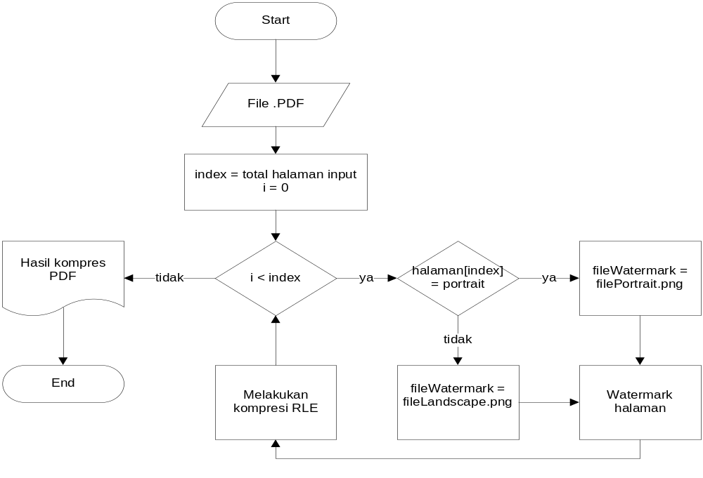
Gambar 1. Diagram alur aplikasi

Pada intinya pertama-pertama input berupa file PDF, setelah itu aplikasi akan mengitung jumlah halaman pada PDF. Selanjutnya dilakukan perulangan untuk setiap halaman pada PDF. Untuk setiap halaman akan dilakukan proses watermarking dan proses kompresi dengan metode RLE (Run Length Encoding). Pada proses watermarking dilakukan pengecekan apakah halaman tersebut portrait atau landscape.

- METODOLOGI
Beberapa tahapan metodologi yang akan dilakukan dalam Tugas Akhir ini, di antaranya sebagai berikut:
- Studi Literatur
Tahap ini merupakan tahap pengumpulan informasi yang diperlukan untuk pengerjaan tugas akhir sekaligus mempelajarinya. Mulai dari pengumpulan literatur, diskusi, serta pemahaman tentang cara menggunakan algoritma Run Length Encoding dalam membangun sebuah aplikasi desktop.
- Perancangan Sistem
Pada tahap ini dilakukan analisis awal dan pendefinisian kebutuhan aplikasi untuk mengetahui masalah yang sedang dihadapi. Dari proses tersebut selanjutnya dirumuskan rancangan aplikasi yang dapat memberi permecahan masalah tersebut.
- Implementasi
Pada tahap implementasi ini akan dilakukan proses pembuatan aplikasi untuk mengkompresi file PDF menggunakan algoritma kompresi Run Length Encoding.
- Penyusunan Buku Tugas Akhir
Tahap terakhir merupakan penyusunan laporan yang memuat dokumentasi mengenai pembuatan serta hasil dari ujicoba dari perangkat lunak yang telah dibuat. Secara garis besar, Buku Tugas Akhir yang nantinya akan dibuat terdiri dari beberapa bagian antara lain
- Pendahuluan
  - Latar Belakang
  - Permasalahan
  - Batasan Tugas Akhir
  - Tujuan
  - Metodologi
- Tinjauan Pustaka
- Desain dan Implementasi
- Uji Coba dan Evaluasi
- Kesimpulan dan Saran
- Daftar Pustaka

- JADWAL KEGIATAN

Tugas akhir ini diharapkan bisa dikerjakan menurut jadwal sebagai berikut:

No. | Kegiatan | Bulan (2012-2013)
No. | Kegiatan | Okt ‘12 |  | Nov ‘12 |  | Des ‘12 |  | Jan ‘13
1 | Penyusunan Proposal Tugas Akhir
2 | Studi Literatur
3 | Perancangan Sistem
4 | Implementasi
5 | Uji Coba dan Evaluasi
6 | Penyusunan Buku Tugas Akhir

- DAFTAR PUSTAKA
[1] Ida Mengyi Pu. 2006. Fundamental Data Compression. Great Britain: Butterworth-Heinemann.
[2] Sayood, Khalid. 2000. Introduction to Data Compression (3rd edition). San francisco : Morgan Kaufmann Publisher.
[3] Indri Sudanawati Rozas. 2004. Penyempurnaan Algoritma Run-Length Encoding Menggunakan Algoritma Burrowa-Wheeler Transform Pada Pemampatan Data Teks. Institut Pertanian Bogor.
[4] Ahmad Jalaluddin, Yuliana Melita. Data Implementasi Metode Run Length Encoding (RLE) untuk Kompresi Citra. Universitas Islam Lamongan, Instituts Saint Terapan dan Teknologi Surabaya.
[5] Ingemar J. Cox, Matthew L Miller, Jeffrey A. Bloom. Digital Watermarking. Morgan Kaufmann Publishers

LEMBAR PENGESAHAN

Surabaya, 16 Oktober 2012

Mengetahui/Menyetujui,

Dosen Pembimbing I
Ary Mazharuddin, S.Kom., M.Comp.Sc
NIP: 198106202005011003

Dosen Pembimbing II
Hudan Studiawan, S.Kom., M.Kom.
NIP.

